Kāda Bārtas tautastērpa stāsts

Tautas tērps piederējis Katrīnai Meļķei (dz.Pūsēna). Katrīna dzimusi 1902.gadā strādnieku Pētera un Margietas ģimenē kā pirmais bērns. Katrīna tautas tērpu mantojusi no savas mātes Margietas Pūsēnas (dz.Plāciņas). Par tērpa darinātāju ziņu nav, bet visticamāk tas darināts 1890tos gados un kreklu varētu būt izšuvusi Margieta pati. Viens Margietas baltajā izšuvumā darinātais krekls, kuru viņa izšuvusi ganos ejot 13 gadu vecumā, glabājas Bārtas muzejā un rotā tautas tērpa manekenu. Pirms dāvināšanas muzejam, Katrīna jautājusi atļauju mazmeitām- Līgai, Rigondai un Vinetai.
Katrīna 1927.gadā precējusies ar Jāni Meļķi (1900-1995) un izaudzinājuši 3 meitas- Vilmu, Astru un Āriju. 1949.gadā Meļķu ģimene tika izsūtīta uz Sibīriju, Katrīna tautas tērpu spēja saglabāt visus izsūtījuma gadus un atvest to atpakaļ uz Latviju. Nav saglabājušās ziņas un fotogrāfijas kādos gadījumos tautas tērps ticis vilkts un vai vispār ticis uzvilkts. Vienu reizi meita Astra Sibīrijā to bijusi uzvilkusi uz karnevālu un mazmeita Rigonda uz kādu skolas pasākumu.
Kad jaunākajai mazmeitai Vinetai 1991.g. palikuši 18gadi, vecmāmiņa Katrīna viņai atdāvinājusi tautas tērpu ar 2 saktām, vēl 2 saktas uzdāvinātas mazmeitai Rigondai. Pēc dažiem mēnešiem- 1991.g. septembrī Katrīna devusies mūžībā.
Tautas tērps sastāvēja no svārkiem, krekla, vestes, lakata un 4 saktām.

Svārki izskatās kā jauni, maz vilkti.

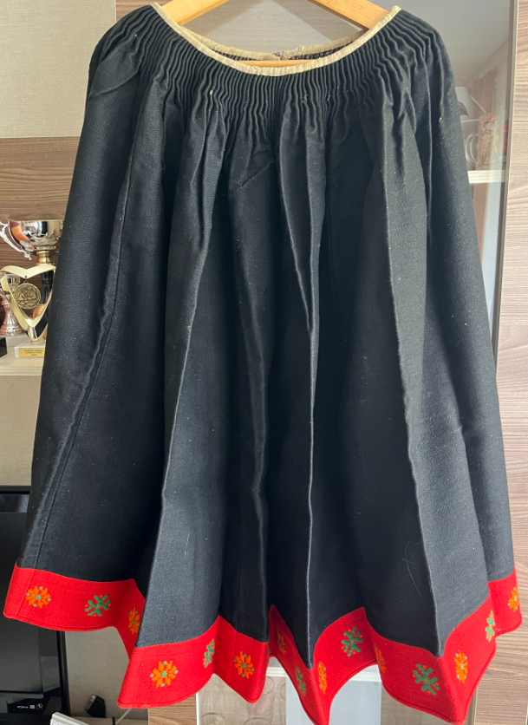

Vestei par pamatu izmantots brūns rūtots audums (kāds līdz šim citās vestēs nebija redzēts), apkaklei, padusēm, apakšmalai, kabatām un vertikāli gar pogu un pogcaurumu rindām apšūts melns samta audums. 5 sarkanbrūnas pogas ar iespiestu āboliņa lapiņu. Odere no gaiša lina auduma.
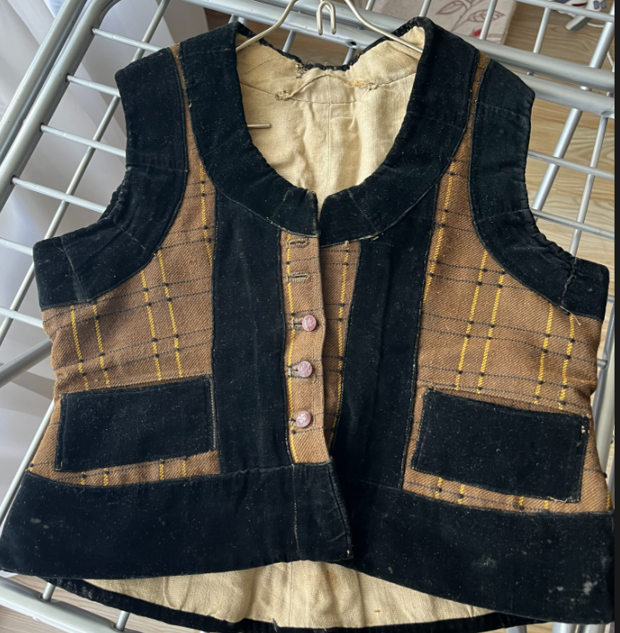

Krekla piedurknes un pleca mugurpuse izšūta baltajā izšuvumā. Kreklam ir apkakle, kas aizpogājas ar vienu pogu. Kreklu visticamāk darinājusi Katrīnas māte Margieta Pūsēna (dz.Plāciņa).

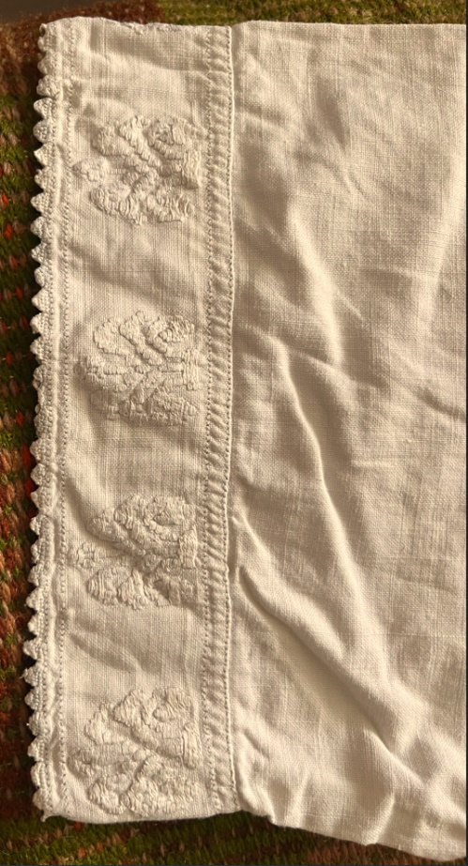

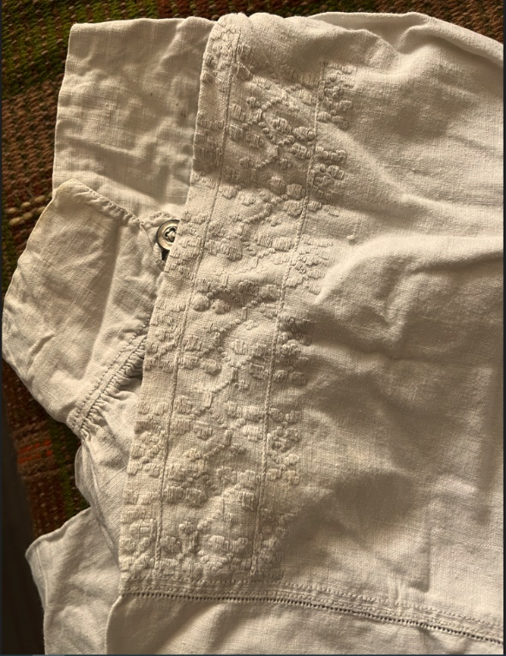

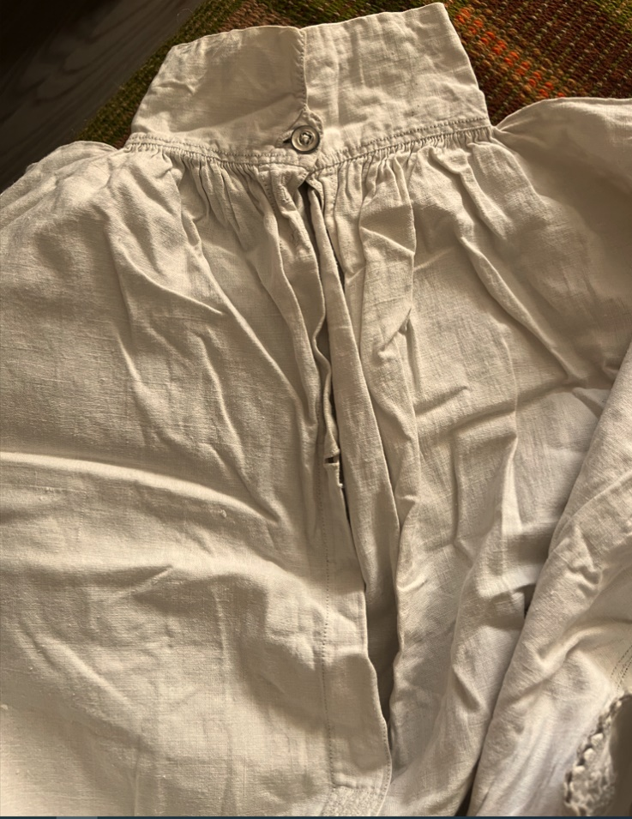

Lakats- prūsene, sarkans ar ziedu rakstu
